Вздутие линзы: видимые бугры на поверхности линзы УЗИ-датчика
Вздутие линзы УЗИ-датчика — это видимый бугор, пузырь или выпуклость на поверхности, за которым почти всегда стоит отслоение акустической линзы от согласующего слоя: под линзой образовалась воздушная полость, а значит барьер датчика уже под вопросом. Жидкости под линзой не бывает — вопреки частому заблуждению, полость заполнена воздухом, а не влагой. Отслоение вызывают прежде всего микроудары, падения и механическое давление, а также несовместимые дезсредства: мягкая линза отходит от согласующего слоя, под неё подсасывает воздух, и поверхность поднимается бугром. Осмотрите вздутие, не вскрывая его, оцените его размер и локализацию, затем — что под ним: картина на фантоме, element-check и обязательно барьер и электробезопасность. Категорически нельзя прокалывать, прижимать или срезать вздутие — это разрушает барьер. Датчик с вздутием не эксплуатируют; в поле его не ремонтируют — нужна качественная переклейка линзы (re-lensing) или замена.

Быстрый ответ
Если на поверхности линзы датчика виден бугор, пузырь или вздутие, не считайте это косметическим дефектом. Видимое вздутие — почти всегда отслоение акустической линзы от согласующего слоя: под линзой воздушная полость, барьер под вопросом. Жидкости там нет — полость заполнена воздухом; отслоение дают микроудары, механическое давление и несовместимая дезинфекция. Сначала осмотрите вздутие, не вскрывая его, оцените его размер и локализацию. Затем оцените, что под ним: фантом, element-check и обязательно барьер и электробезопасность. Категорически нельзя прокалывать, прижимать или срезать вздутие. Датчик с вздутием не эксплуатируют; нужна переклейка линзы (re-lensing) или замена.

Вздутие видно — но это не косметический дефект
Видимый бугор почти всегда означает отслоение акустической линзы от согласующего слоя: под ней образовалась воздушная полость. Жидкости под линзой нет.
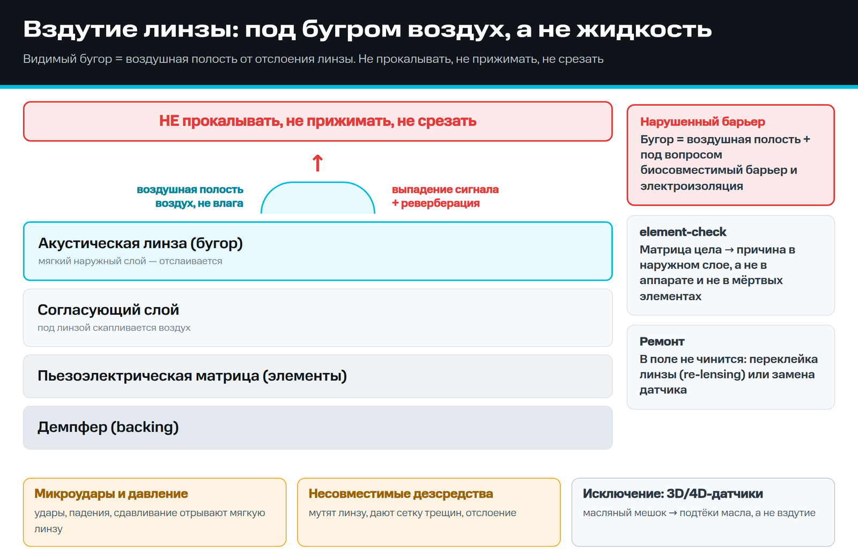
Рис. 1. Вздутие линзы УЗИ-датчика: что скрывается под бугром
Вздутие отличается от других повреждений линзы тем, что его видно: бугор, пузырь, выпуклость на поверхности. И именно из-за видимости его недооценивают — кажется, что это поверхностный косметический дефект. На деле видимый бугор почти всегда означает, что акустическая линза отслоилась от согласующего слоя и под ней образовалась воздушная полость. Сразу снимем частое заблуждение: жидкости под линзой не бывает — полость заполнена воздухом, а не влагой, и именно воздух становится для ультразвука непреодолимой преградой. Барьер датчика — а линза служит биосовместимым барьером и частью электроизоляции рабочей части — при этом уже под вопросом. Отстройки: вздутие — это выпуклость, добавленный объём (воздушная полость, подъём слоя), а не утрата материала, как при сколе или порезе, и не диффузное истончение, как при стирании. При этом вздутие — это и есть видимое проявление отслоения (деламинации) линзы. И обратная отстройка: не принимать за вздутие присохший гель или грязь — сначала очистить и осмотреть.

Как осмотреть вздутие и оценить, что под ним?
Определите природу вздутия, не вскрывая его, затем оцените фантом, element-check и обязательно барьер.
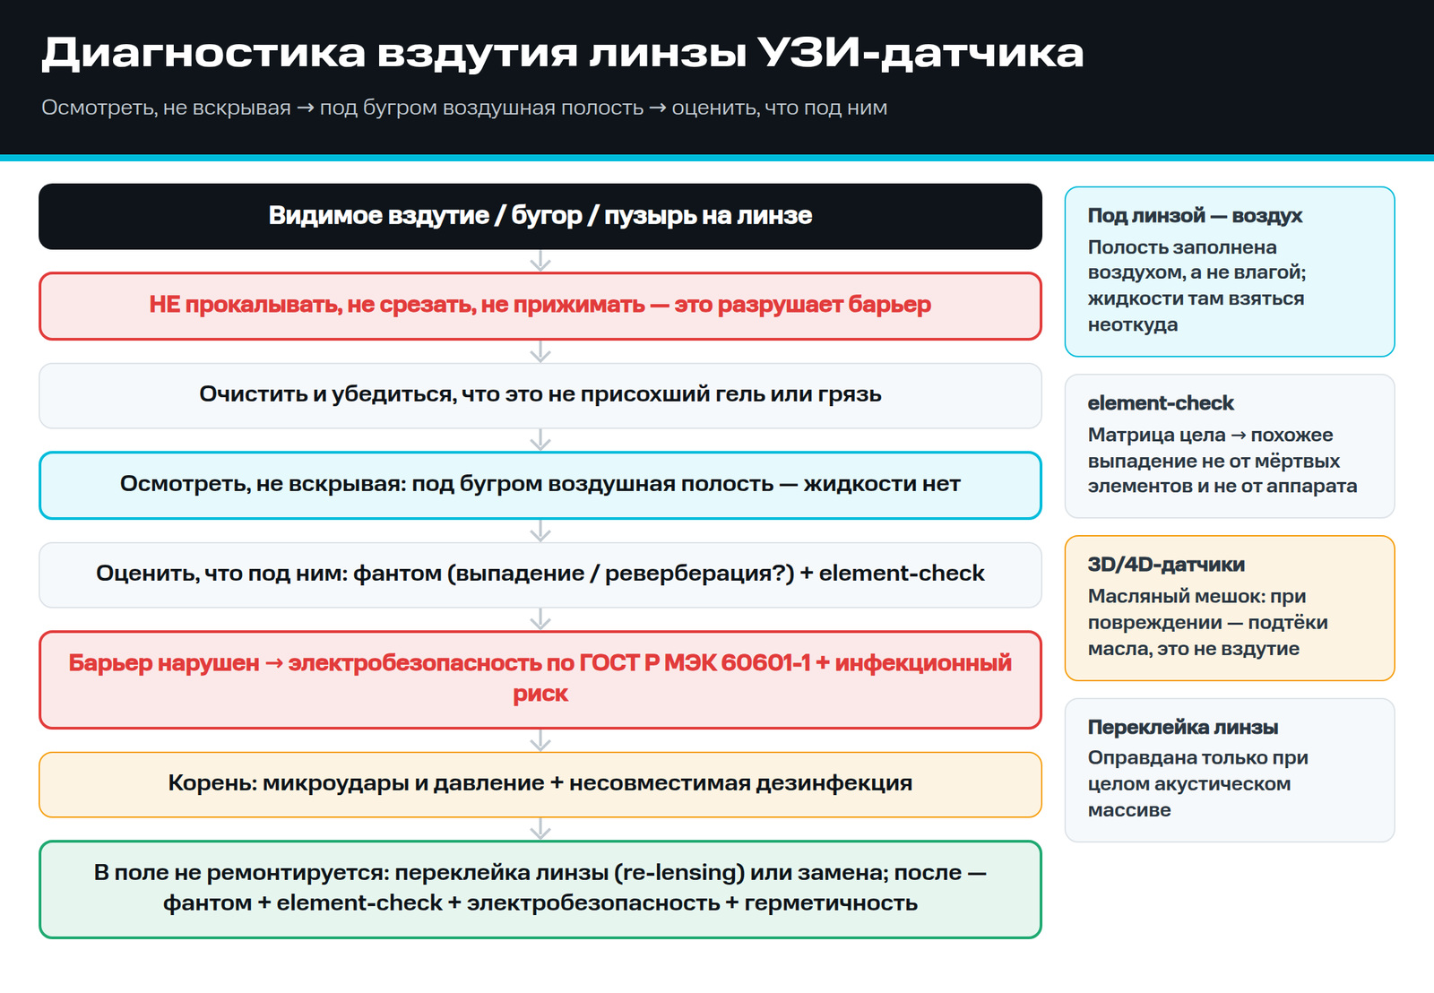
Рис. 2. Диагностика вздутия линзы УЗИ-датчика
Начинают с осмотра, ведь вздутие видно. Оцените бугор под хорошим светом: его размер, локализацию и характер — но не вскрывая и не продавливая его. Под бугром находится воздушная полость: мягкая акустическая линза отслоилась от согласующего слоя. Жидкости под линзой искать не нужно — её там не бывает; исключение составляют объёмные 3D/4D-датчики с масляным мешком (см. ниже). Присохший гель, грязь или отложения иногда выглядят как бугор — сначала аккуратно очистите поверхность и осмотрите заново. Дальше оцените, что под вздутием. На фантоме над бугром почти наверняка будет выпадение сигнала и реверберация. Прогоните element-check: он покажет, что матрица цела, и подтвердит, что причина в наружном слое и сцеплении, а не в электронике. Сразу планируйте проверку барьера и электробезопасности, а для погружных датчиков — герметичности.

Что скрывается под бугром: воздушная полость и отслоение линзы
Под бугром — воздушная полость от отслоения линзы; причина — микроудары, давление и несовместимая дезинфекция. Жидкости там нет.
Разобравшись, что вздутие есть и что под ним неладно, устанавливают причину. Под вздутием всегда находится воздушная полость, а не жидкость — это ключевой момент, который чаще всего понимают неверно. Акустическая линза, мягкий наружный слой датчика, отслаивается от согласующего слоя, и в зазор под ней подсасывает воздух; для ультразвука воздух непреодолим, а поверхность над зазором поднимается бугром. Отслоение вызывают прежде всего микроудары, падения и механическое давление на мягкую линзу, а также несовместимые дезсредства: от них линза мутнеет, покрывается сеткой трещин и отходит от корпуса. В обоих случаях под бугром — воздух, а не влага. То есть вздутие — это видимая форма отслоения (деламинации) линзы от стека. Жидкости под линзой обычного датчика взяться неоткуда. Единственное исключение — механические объёмные 3D/4D-датчики: внутри у них есть небольшой мембранный мешок с акустическим маслом, и при повреждении линзы или корпуса такого датчика масло вытекает через трещины характерными подтёками, — но это утечка масла, а не вздутие с воздушной полостью. Причину устраняют в корне: датчик берегут от ударов и сдавливания и дезинфицируют только совместимыми средствами, иначе отремонтированный или новый датчик повторит судьбу старого.
МОЖНО | НЕЛЬЗЯ
Осмотреть и определить природу вздутия, не вскрывая | Прокалывать, прижимать, греть или срезать вздутие кустарно
Сначала очистить, чтобы отличить от присохшего геля | Считать видимый бугор косметикой
Оценить, что под ним (фантом + element-check + барьер) | Эксплуатировать датчик с вздутием (барьер под вопросом)
При набухании — проверить и исправить протокол дезинфекции для парка | Игнорировать нарушенный барьер и электробезопасность
Беречь датчик от ударов и сдавливания — это главный корень вздутия | Продолжать использовать несовместимый дезинфектант
Вывести датчик из эксплуатации и направить на re-lensing/замену | Путать вздутие со сколом/порезом или с мёртвыми элементами
Регулярно осматривать линзу в ТО (вздутие видно рано) | Списывать повреждение датчика на неисправность аппарата
Таблица 1. Вздутие линзы УЗИ-датчика: можно и нельзя

Чем опасно вздутие для пациента и изображения?
Видимое вздутие означает нарушенный барьер и недостоверное изображение над бугром — прокол или прижим только усугубляют повреждение.
Опасность вздутия двойная. Первое и главное — барьер. Видимое вздутие означает, что акустическая линза отошла от согласующего слоя и под ней образовалась воздушная полость, то есть биосовместимый барьер и электроизоляция рабочей части уже нарушены. Это путь для загрязнения — инфекционный риск и перекрёстная контаминация, особенно у полостных и интервенционных датчиков, — и угроза электроизоляции с ростом токов утечки. Поэтому датчик с вздутием не эксплуатируют, а при подозрении измеряют электробезопасность по ГОСТ Р МЭК 60601-1 и, где предусмотрено, герметичность. Второе — изображение: над воздушной полостью ультразвук не проходит, картина выпадает и даёт реверберацию. Отдельное и категорическое правило: вздутие нельзя прокалывать, прижимать или срезать. Это не восстанавливает ни акустику, ни барьер, а лишь усугубляет повреждение и может окончательно вскрыть датчик.

Как устраняют вздутие линзы?
В поле вздутие не ремонтируют — только специализированный re-lensing или замена датчика, плюс устранение корневой причины.
Устранение вздутия следует логике деламинации: в поле его не ремонтируют. Восстановить сцепление слоёв и убрать воздушную полость из-под линзы вне специализированного производства нельзя, а прокалывать, прижимать, греть или клеить вздутие кустарно недопустимо и опасно. Переклейка линзы оправдана только при целом акустическом массиве, что подтверждает element-check; реальные варианты — специализированный ремонт с качественной переклейкой линзы и восстановлением согласующего слоя (re-lensing) или замена датчика; поскольку при вздутии обычно скомпрометированы и барьер, и сцепление стека, замена датчика часто оказывается практичнее. Отдельный шаг устранения — корневая причина: вздутие вызывают микроудары, механическое давление и несовместимая дезинфекция, поэтому пересматривают обращение с датчиком, протокол дезинфекции для всего парка и условия хранения. После любого восстановления датчик перепроверяют: картина на фантоме, element-check, электробезопасность по ГОСТ Р МЭК 60601-1 и, где предусмотрено, герметичность.

Как предотвратить вздутие линзы?
Профилактика — бережное обращение без ударов и сдавливания, совместимые дезсредства, правильное хранение и регулярный осмотр линзы.
- Берегите датчик от ударов, падений и сдавливания — микроудары и механическое давление отслаивают линзу от согласующего слоя.
- Дезинфицируйте датчик только средствами из списка совместимости производителя: несовместимая химия мутит линзу, покрывает её трещинами и отслаивает.
- Храните и носите датчик в штатном держателе и кейсе, не кладите под нагрузку, не роняйте и не передавливайте линзу.
- Включите регулярный визуальный осмотр линзы в ТО — вздутие видно рано, пока бугры мелкие.
- Заметив вздутие, сразу выводите датчик из работы и не вскрывайте его.

Частые вопросы
На линзе датчика появился бугор или пузырь — это опасно?
Да, это не косметика. Видимое вздутие почти всегда означает, что акустическая линза отошла от согласующего слоя и под ней образовалась воздушная полость, то есть барьер датчика нарушен. Жидкости под линзой нет — полость заполнена воздухом. Осмотрите бугор, не вскрывая его, оцените картину на фантоме и element-check и обязательно проверьте электробезопасность. Датчик с вздутием не эксплуатируют, а бугор не прокалывают.
Можно ли проколоть или прижать вздутие на линзе?
Нет, категорически. Прокол, прижим или срезание вздутия не восстанавливают ни акустику, ни барьер, а лишь усугубляют повреждение и могут окончательно вскрыть датчик. Вздутие устраняют специализированным ремонтом — качественной переклейкой линзы и восстановлением согласующего слоя (re-lensing) или заменой датчика, с обязательными повторными тестами.
Отчего линза вздувается?
Главная причина — микроудары и механическое давление: удары, падения и сдавливание отслаивают мягкую акустическую линзу от согласующего слоя, и под ней образуется воздушная полость, поднимающая поверхность бугром. Отслоение ускоряет и несовместимая дезинфекция: от неё линза мутнеет, трескается и отходит от корпуса. Жидкости под линзой нет — полость заполнена воздухом (исключение — 3D/4D-датчики с масляным мешком, где возможны подтёки масла). Вздутие почти всегда указывает на нарушенный барьер под ним.
Чем вздутие отличается от скола или пореза?
Вздутие — это выпуклость, добавленный объём: воздушная полость под отслоившейся линзой. Скол и порез — наоборот, утрата или рассечение материала (щербина, разрез). Разная природа и разный ремонт. При этом вздутие — это видимое проявление отслоения (деламинации) линзы, тогда как скол и порез — поверхностные механические повреждения.
Под линзой жидкость или воздух?
Воздух. Под вздутием обычного датчика — воздушная полость, возникшая из-за отслоения линзы от согласующего слоя; жидкости там взяться неоткуда. Жидкость (акустическое масло) есть только в механических 3D/4D-датчиках, в небольшом мембранном мешке, и при повреждении линзы или корпуса она вытекает через трещины подтёками — это отдельный дефект, не вздутие.
Вздутие — это то же, что отслоение линзы?
Тесно связаны. Отслоение (деламинация) — это внутренний воздушный зазор между линзой и согласующим слоем, который не всегда виден. Вздутие — видимая выпуклость на поверхности, которая и есть проявление деламинации с воздушной полостью под линзой. То есть вздутие — «видимое лицо» отслоения; диагностику и ремонт ведут схоже.
Это неисправность датчика или аппарата?
Вздутие линзы — это повреждение датчика, его рабочей части, к системным платам аппарата отношения не имеет. Но убедитесь через element-check, что похожее выпадение на изображении не от мёртвых элементов матрицы. Сначала осмотрите линзу и оцените вздутие, затем исключайте электронику и проверьте барьер и электробезопасность.

Источники
- Медик-Сервис — Ремонт УЗИ-датчика: расслоение линзы и воздух под ней
- ЭРС плюс — Пузыри (воздух) под линзой УЗИ-датчика: причины и ремонт
- Кордис Мед — Частые поломки УЗИ-датчиков: причины и варианты ремонта
- AIUM — рекомендации по чистке и дезинфекции УЗИ-датчиков
- ГОСТ Р МЭК 60601-1 — общие требования безопасности медицинского электрооборудования

Об авторе и материале
Материал про вздутие линзы УЗИ-датчика подготовлен инженером по ремонту медицинской техники (УЗИ) [ФИО]. Опыт диагностики и ремонта датчиков УЗИ — [N лет]. Материал проверен техническим редактором. Обновлено: 01.10.2026.
Материал разбирает видимую выпуклость на линзе как признак нарушенного барьера. Похожие темы этого раздела: «Отслоение (деламинация) линзы» [ссылка], «Стирание (износ) линзы» [ссылка], «Порезы и царапины линзы» [ссылка], «Сколы линзы» [ссылка]. Трещина линзы/корпуса и выпавшие элементы матрицы разбираются отдельно.

